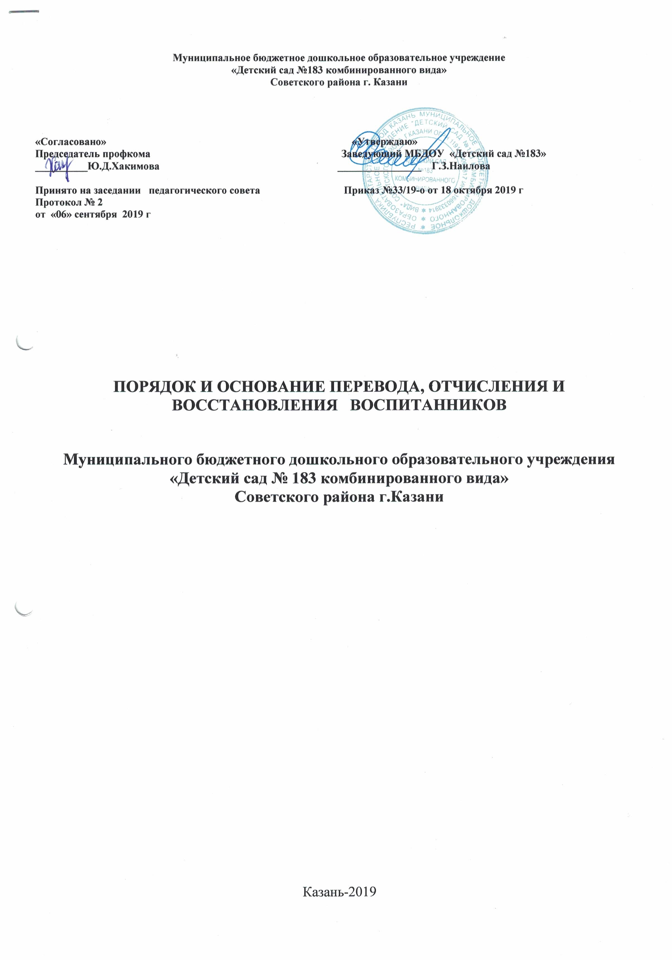

- Общие положения
  - Настоящие Правила приёма детей в муниципальное бюджетное дошкольное образовательное учреждение детский сад №183 (далее по тексту - Порядок) разработаны в соответствии с Конституцией РФ, законом «Об образовании в Российской Федерации» части 2 статьи 30, законом РФ «О милиции», законом РФ «О социальной защите граждан, подвергшихся радиации в следствии катастрофы на Чернобыльской АЭС», законом РФ «О прокуратуре РФ», Уставом Муниципального бюджетного дошкольного образовательного учреждения детский сад № 183 и иными нормативными правовыми актами.
  - Настоящие Правила обеспечивают принцип равных возможностей в реализации прав детей на бесплатное дошкольное образование, удовлетворение потребности родителей (законных представителей), проживающих на территории города, в дошкольном образовании детей.

2. Перевод детей
7.1 Основаниями для перевода ребёнка внутри детского сада являются:
- заявление родителей (законных представителей);
- заключение психолого-медико-педагогической комиссии.
7.2 Перевод детей в другие муниципальные дошкольные образовательные учреждения на время проведения в учреждении ремонтных работ производится по распоряжению (приказу) управления образования.
7.3.Руководитель учреждения по ходатайству согласует перевод детей с руководителем того учреждения, куда будут направлены дети.
7.4. Руководитель на основании распоряжения (приказа) управления образования издаёт приказ о временном переводе детей.
7.5. При временном поступлении в учреждение детей из других муниципальных дошкольных образовательных учреждений руководитель издаёт приказ о временном зачислении.
7.6. Отчисление временно принятых (выбывших) детей производится в соответствии с пунктами настоящих правил.

- Отчисление детей
5.1. Руководитель МБДОУ имеет право отчислять детей из дошкольного учреждения в следующих случаях:
- по заявлению родителей (законных представителей);
- по медицинским показаниям, при наличии заключения о состоянии здоровья ребёнка, препятствующее его дальнейшему пребыванию в МБДОУ;
- в случаях ликвидации организации, осуществляющей образовательную деятельность, аннулирования лицензии на осуществление образовательной деятельности.
О предстоящем отчислении ребёнка родители (законные представители) уведомляются администрацией за 7 дней.
5.2. Отчисление детей производится приказом руководителя МБДОУ.
5.3. Решение об отчислении может быть обжаловано Учредителю в месячный срок со дня письменного уведомления либо в соответствии с законодательством РФ.
5.4. Расторжение договора, регулирующего отношения между ДОУ и родителями (законными представителями) воспитанника по соглашению сторон;
5.5. Истечение срока действия договора, регулирующего отношения между ДОУ и родителями (законными представителями) воспитанника.

4. Порядок восстановления в ДОУ
6.1. Воспитанник, отчисленный из ДОУ по инициативе родителей (законных представителей) до завершения освоения образовательной программы, имеет право на восстановление, по заявлению родителей (законных представителей) при наличии в учреждении свободных мест.
6.2. Основанием для восстановления воспитанника является распорядительный акт (приказ) ДОУ, осуществляющего образовательную деятельность, о восстановлении.
6.3. Права и обязанности участников образовательного процесса, предусмотренные, законодательством об образовании и локальными актами ДОУ возникают с даты восстановлении воспитанника в ДОУ.

5. Ведение документации
7.1. Руководитель МБДОУ ведёт «Книгу учёта и движения детей», которая должна быть пронумерована, прошнурована и скреплена печатью. Книга предназначена для регистрации сведений о детях и их родителях (законных представителях).
7.2. Договор об образовании по образовательным программам дошкольного образования оформляется в двух экземплярах, один экземпляр договора выдаётся родителям (законным представителям).
7.3. Формируется личное дело воспитанников, включающие следующие документы:
- письменное заявление о приёме ребёнка в МБДОУ;
- медицинские документы о состоянии здоровья ребёнка;
- документы, удостоверяющие личность одного из родителей (законных представителей);
- СНИЛС ребёнка, родителя;
- свидетельство о рождении ребёнка (копия);
- место регистрации ребёнка.

